รายงานการปฏิบัติราชการประจำเดือน ธันวาคม
ข้อมูล ณ วันที่ 1 มกราคม 256๗

รายงานการปฏิบัติราชการประจำ เดือนธันวาคม 2566
ประจำปีงบประมาณ พ.ศ. 2567
สถานีตำรวจภูธรด่านทับตะโก

งานสอบสวน

งานสอบสวน
ไม่มีโครงการ
5 ธ.ค. 2566
ช่วงวันที่1 ธ.ค.66 ถึง 31 ธ.ค.66 พนักงานสอบสวนได้รับแจ้งความร้องทุกข์ จำนวน…….........................10..คดี…
ช่วงวันที่ 1 ธ.ค.66 ถึง 31 ธ.ค.66 พนักงานสอบสวนได้รับสำนวนคดีอาญาไว้ทำการสอบสวน…25...คดี สอบสวนเสร็จสิ้นแล้ว…25.…คดี คงเหลือและอยู่ระหว่างการสอบสวน……-.…คดี
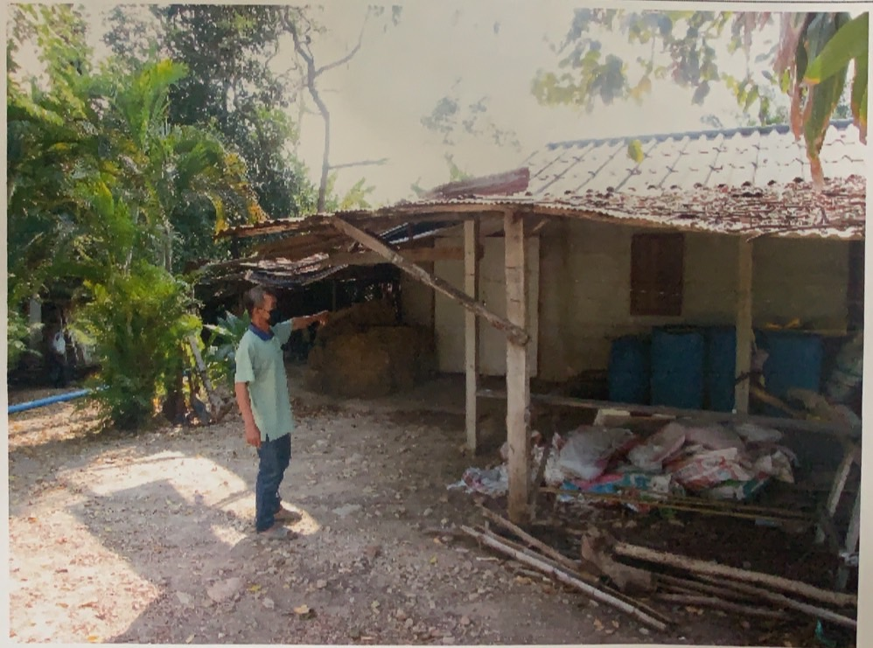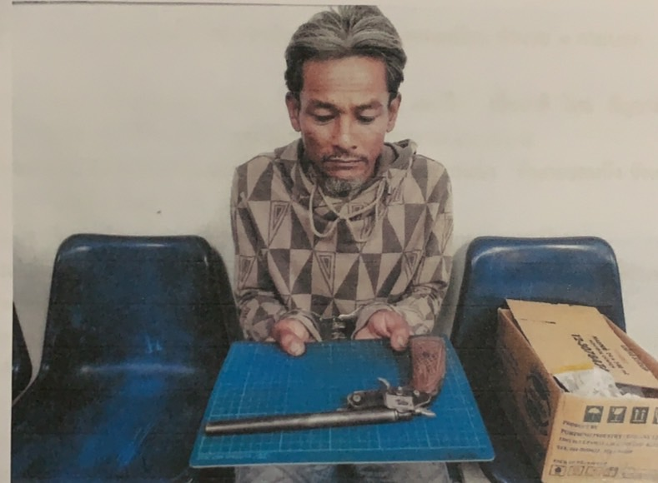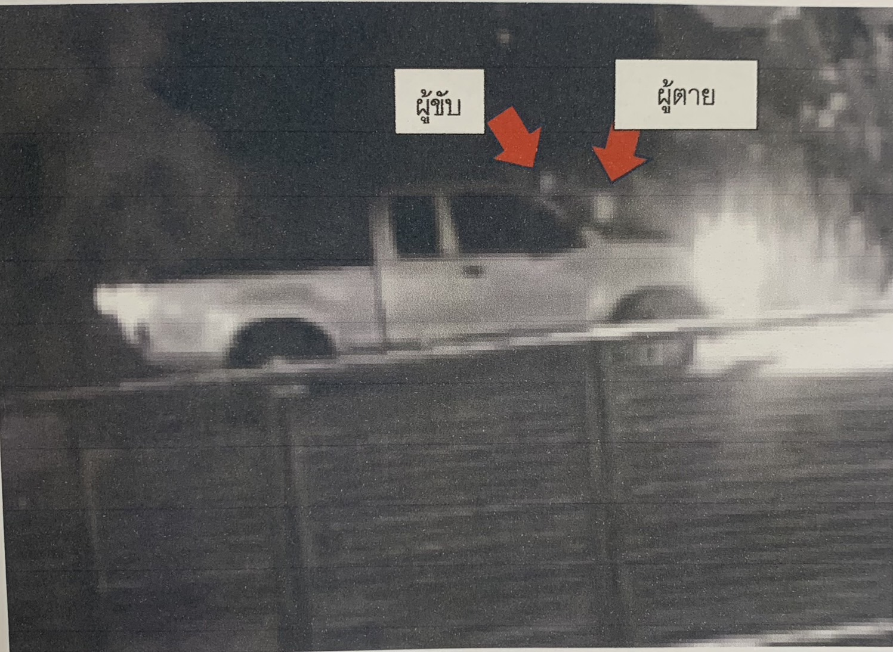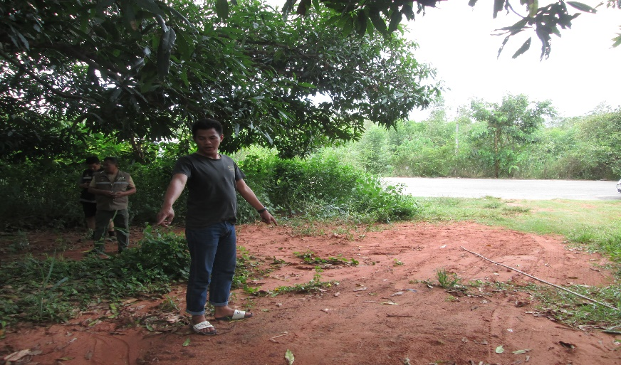

ภาพประกอบ

ร.ต.อ.ชัยวัฒน์ รักอู่ รอง สว.สอบสวน สภ.ด่านทับตะโก
สรุปผลการสอบสวนข้อเท็จจริงรับฟังได้ความว่า ตาม วัน เวลา และสถานที่เกิดเหตุกล่าวหาที่ ๑ เป็นบิดาของเด็กหญิงกัลยรัตน์ พุทธา บุตรสาว ผู้เสียหาย ได้ตื่นนอนมาเข้าห้องน้ำและพบว่าผู้เสียหายได้หายออกไปจากบ้านพัก และไม่สามารถติดต่อได้ จึงได้มาแจ้งความให้เจ้าหน้าที่ตำรวจ สถานีตำรวจภูธรด่านทับตะโกทราบเหตุ และช่วยกันออกติดตาม จนกระทั่งเวลาประมาณ ๑๕.๐๐ น. ของวันเดียวกัน ทราบจากพี่สาวของผู้เสียหายว่าผู้เสียหายจะกลับมาจากราชบุรีให้มารอที่หน้าเซเว่นตลาดด่านทับตะโก กล่าวหาที่ ๑ พร้อมด้วยเจ้าหน้าที่ตำรวจได้เดินทางมาขอ และได้พบกับผู้เสียหายซึ่งมากับผู้ต้องหา เจ้าหน้าที่ตำรวจจึงได้เชิญตัวผู้ต้องหามายังสถานีตำรวจซึ่งผู้ต้องหารับว่าเป็นผู้พาผู้เสียหายไปกระทำชำเราจนสำเร็จความใคร่จริงที่บ้านเช่าที่เกิดเหตุจริง และผู้ต้องหาให้การรับสารภาพว่าที่บ้านเช่าที่เกิดเหตุมีอาวุธปืนซุกซ่อนอยู่ พร้อมทั้งสมัครใจพาไปตรวจค้นยังบ้านเช่าที่เกิดเหตุ พบอาวุธปืนและเครื่องกระสุนปืนของกลาง ( ปรากฏตามบัญชีของกลางคดีอาญา วางซุกซ่อนอยู่ภายในบ้านเช่าที่เกิดเหตุและผู้ต้องหายอมรับว่าอาวุธปืนเป็นของตนเองที่มีไว้ในความครอบครองโดยไม่ได้รับอนุญาตที่ซื้อมาเพื่อเก็บไว้จึงได้ยึดไว้เป็นของกลางและได้แจ้งข้อกล่าวหาและฐานความผิดและสิทธิตามกฎหมายของผู้ต้องหาให้ทราบ พร้อมทั้งจับกุมตัวพร้อมด้วยของกลาง นำส่งพนักงานสอบสวนดำเนินคดีตามกฎหมายต่อไป
เหตุเกิดที่บริเวณ ถนนสายจอมบึง ด่านทับตะโก หมู่ที่ ๕ ต.ด่านทับตะโก อ. จอมบึง จ.ราชบุรี
เมื่อวันที่ 5 ธ.ค.๖๖ เวลา ประมาณ ๑๔.๒๐ น.

18 ธ.ค. 2566

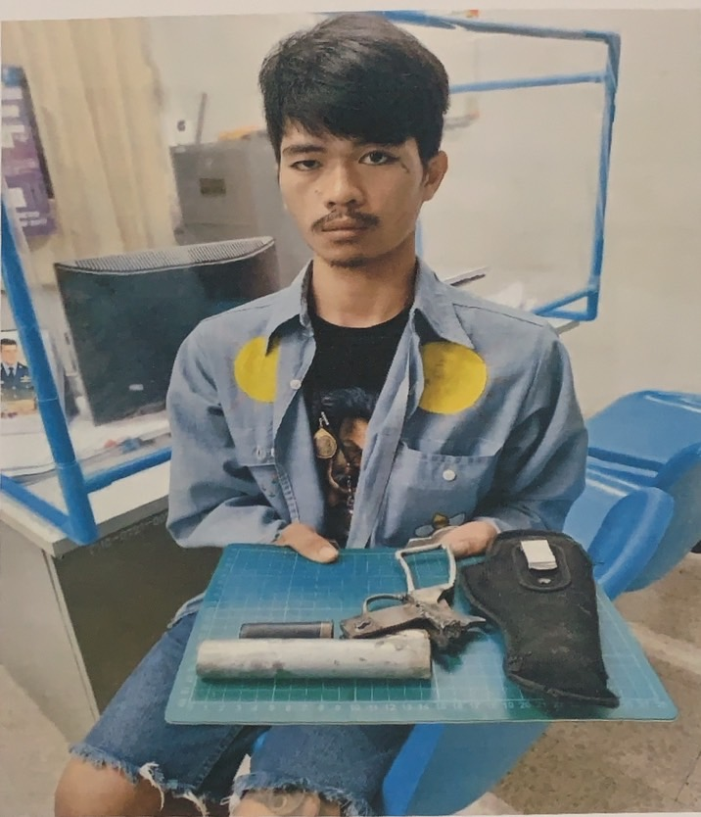

ภาพประกอบ

ร.ต.อ.กัมปนาท เจริญศรี รอง สว.สอบสวน สภ.ด่านทับตะโก
คดีนี้สอบสวนเสร็จสิ้นแล้ว สรุปข้อเท็จจริงรับฟังได้ความว่า ตามวันเวลาและสถานที่เกิดเหตุ ผู้กล่าวหา พยานกับพวก ร่วมกันจับกุมตัวผู้ต้องหาได้พร้อมอาวุธปืนและเครื่องกระสุนปืนของกลาง สอบถามผู้ต้องหารับว่าอาวุธปืนของกลางที่เจ้าหน้าที่ตำรวจตรวจค้นพบเป็นของตนเองจริง เจ้าหน้าที่ตำรวจจึงยืดของกลางพร้อมแจ้งข้อกล่าวหาให้ผู้ต้องหาทราบ นำตัวผู้ต้องหาพร้อมด้วยของกลางทั้งหมดที่ยึดได้ ส่งพนักงานสอบสวนสถานีตำรวจภูธรด่านทับตะโกดำเนินคดีตามกฎหมายต่อไปจากการสอบสวนและรวบรวมพยานหลักฐานแล้ว ผู้กล่าวหา และพยานยืนยันการกระทำผิดของผู้ต้องหาโดยมีรายงานผลการตรวจพิสูจน์อาวุธปืนและเครื่องกระสุนปืนของกลาง จากศูนย์พิสูจน์หลักฐานภาค ๗ และรายงานผลการตรวจสอบข้อมูลการอนุญาตให้มีและใช้อาวุธปืนของผู้ต้องหา จากนายทะเบียนอาวุธปิน อำเภอจอมบีง ยืนยัน
- เหตุเกิดที่บริเวณ ถนนด่านทับตะโก หมู่ที่ ๑๕ ต.ด่านทับตะโก อ. จอมบึง จ.ราชบุรี
- เมื่อวันที่ ๑๘ ธ.ค.๖๖ เวลา ประมาณ ๑๔.๒๐ น.

